處理(功能)規格書 |  |  |  |  |  |  |  |  |  |  |  |  |  | Page 1 / 5
處理(功能點)名稱 |  |  |  |  |  | 年 月 日 |  | 製 作 | 負 責 |  | 品 保 |  | 確 認 | 文 件 編 號
HT_12 |  |  |  |  |  | 94.02.23 |  | 范 |  |  |  |  |  | HT_12
BATCH |  | JAVA | J S P | E X E |  | 資料量 |  | 處理週期 | 輸出入畫面編號 |  |  |  | BATCH
 |  | ■ | ■ |  |  |  |  |  | HT_12
輸入資料檔案 | HTT_COURSE |  |  |  | 輸出資料檔案 |  | HTT_ COURSE |  |  | ＩＯ資料檔案 |  | 報表檔（HT_120）  文字檔（HT_120.TXT）
功 能 說 明
功能: 訓練別課程別資料登錄作業
畫面:

- HT_120
畫面預設值顯示: 查詢、新增、印表Enabled

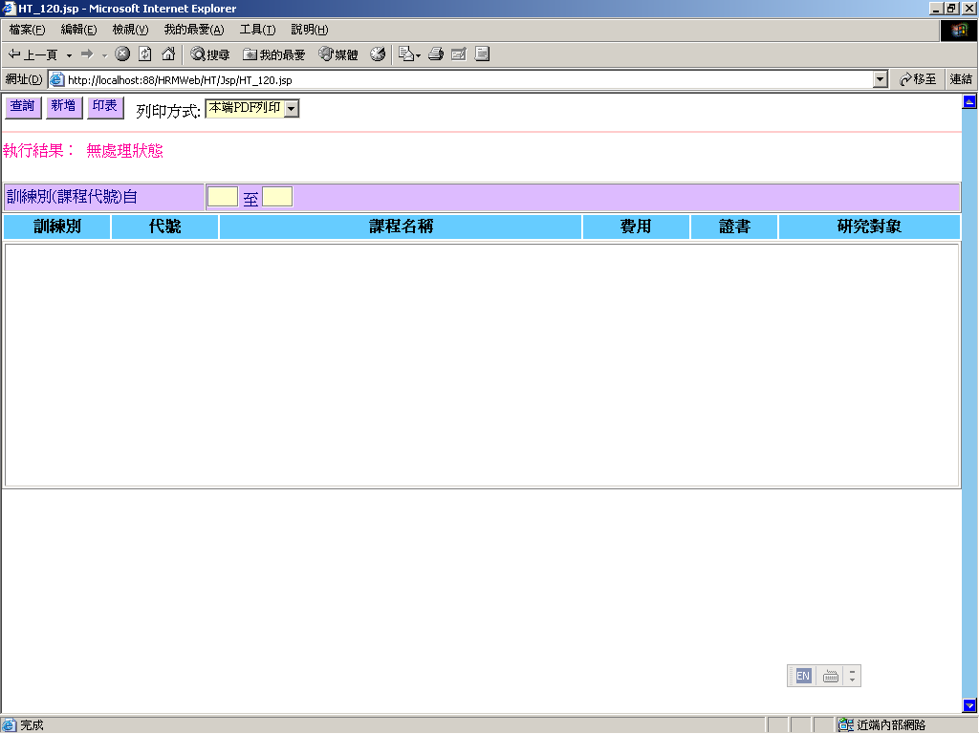

處理(功能)規格書 |  |  |  |  |  |  |  |  |  |  |  |  |  | Page 2 / 5
處理(功能點)名稱 |  |  |  |  |  | 年 月 日 |  | 製 作 | 負 責 |  | 品 保 |  | 確 認 | 文 件 編 號
HT_12 |  |  |  |  |  | 94.02.23 |  | 范 |  |  |  |  |  | HT_12
BATCH |  | JAVA | J S P | E X E |  | 資料量 |  | 處理週期 | 輸出入畫面編號 |  |  |  | BATCH
 |  | ■ | ■ |  |  |  |  |  | HT_12
輸入資料檔案 | HTT_COURSE |  |  |  | 輸出資料檔案 |  | HTT_COURSE |  |  | ＩＯ資料檔案 |  | 報表檔（HT_120）  文字檔（HT_120.TXT）
功 能 說 明
- HT_121
畫面預設值顯示: 新增、修改、刪除Disabled，離開Enabled
ReadOnly : 操作日期
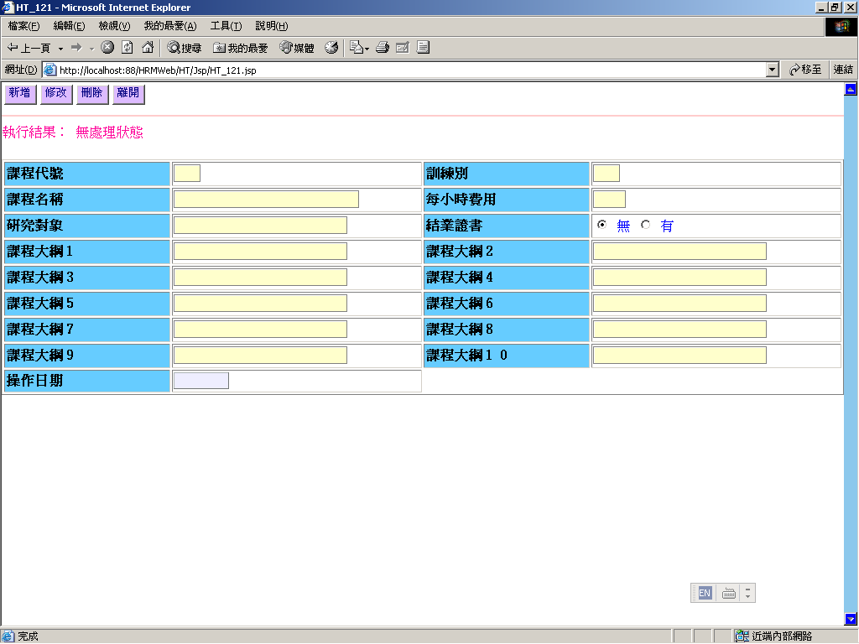

處理(功能)規格書 |  |  |  |  |  |  |  |  |  |  |  |  |  | Page 3 / 5
處理(功能點)名稱 |  |  |  |  |  | 年 月 日 |  | 製 作 | 負 責 |  | 品 保 |  | 確 認 | 文 件 編 號
HT_12 |  |  |  |  |  | 94.02.23 |  | 范 |  |  |  |  |  | HT_12
BATCH |  | JAVA | J S P | E X E |  | 資料量 |  | 處理週期 | 輸出入畫面編號 |  |  |  | BATCH
 |  | ■ | ■ |  |  |  |  |  | HT_12
輸入資料檔案 | HTT_COURSE |  |  |  | 輸出資料檔案 |  | HTT_COURSE |  |  | ＩＯ資料檔案 |  | 報表檔（HT_120）  文字檔（HT_120.TXT）
功 能 說 明
處理說明:
一.說明:
【HT_120】處理，訊息顯示原則查看”HT系統訊息顯示規範”
1.查詢:
(1)查詢鍵值：訓練代號（課程代號）區間
執行查詢前要做※條件檢查1
(2)依條件值查詢HTT_COURSE資料是否存在。
存在→ 顯示出Grid畫面可以點選資料進入單筆資料維護畫面(HT_121)
說明: 結業證書要轉換中文說明(VALUE空白→無 VALUE 1→有 )
不存在→顯示出執行結果，建議新增。
(3)隨時都顯示【新增】按鍵，點選後可以進入新增作業畫面
2.新增:
(1)點選進入單筆資料維護畫面(HT_121)
3.印表:
(1)同查詢動作,依條件值查詢HTT_COURSE資料是否存在。
存在→產生報表
不存在→將執行結果顯示於報表上
(2)搭配選擇印表列印種類
- 本端PDF列印 （PDF預覽、可存檔、列印）
- Server端列印（存檔在Server端上，機房列印）
- 轉檔案匯出（在local端電腦匯出一般文字檔(預設檔名HT120.txt)，可由USER運用Excel讀入）
(3)※報表格式1如後
4.回主畫面:結束此程式，回至上一階。
【HT_121】處理，訊息顯示原則查看”HT系統訊息顯示規範”
1.新增：
(1)由前一頁查詢資料帶到本頁相關欄位位置
(2)執行新增作業前要做※條件檢查2
(3)執行Insert
(4)顯示執行結果和畫面資料回傳

處理(功能)規格書 |  |  |  |  |  |  |  |  |  |  |  |  |  | Page 4 / 5
處理(功能點)名稱 |  |  |  |  |  | 年 月 日 |  | 製 作 | 負 責 |  | 品 保 |  | 確 認 | 文 件 編 號
HT_12 |  |  |  |  |  | 94.02.23 |  | 范 |  |  |  |  |  | HT_12
BATCH |  | JAVA | J S P | E X E |  | 資料量 |  | 處理週期 | 輸出入畫面編號 |  |  |  | BATCH
 |  | ■ | ■ |  |  |  |  |  | HT_12
輸入資料檔案 | HTT_COURSE |  |  |  | 輸出資料檔案 |  | HTT_COURSE |  |  | ＩＯ資料檔案 |  | 報表檔（HT_120）  文字檔（HT_120.TXT）
功 能 說 明
2.修改：
(1)由前一頁查詢Grid點選資料後帶值進入維護畫面
(2)執行修改作業前要做※條件檢查2
(3)執行Update
(4)顯示執行結果和畫面資料回傳
3.刪除：
(1)由前一頁查詢Grid點選資料後帶值進入維護畫面
(2)執行刪除作業
(3)要出現詢問是否確認刪除，確認再繼續執行
(4)執行Delete
(5)顯示執行結果和畫面資料回傳
4.離開：
(1)回前一頁主查詢畫面【HT_120】
(2)帶回原來查詢值再查詢整理一遍
※條件檢查1: (JS)
1.選擇訓練代號（課程代號）區間查詢:
最多輸入3位長度，一率轉成大寫模式，不可輸入空白
輸滿欄位數就自動跳至下一各 TABINDEX
2.在查詢鍵值欄位上按ENTER等同於按下查詢鍵進行查詢
錯誤訊息顯示原則查看”HT系統訊息顯示規範”: 查詢值空白
※條件檢查2: (JS)
1. 修改作業時,check 查詢鍵值是否有被改變,有改變必須改回原查詢值才可繼續執行修改作業
2.檢查各欄位的長度是否符合表格定義的長度(中文要特別處理)
3.課程代號、課程名稱、訓練別、每人每小時費用、研修對象不可以有空值
4.操作日期由電腦帶入系統日期，不可修改
5.中文字顯示要處理
6.限制為數字欄:每小時費用
7.結業證書只能輸入空白或１（用radio button）
8.輸滿欄位數就自動跳至下一各 TABINDEX
錯誤訊息顯示原則查看”HT系統訊息顯示規範”:
KEY值被改變、空白欄位、欄位長度過長、數字欄位

處理(功能)規格書 |  |  |  |  |  |  |  |  |  |  |  |  |  | Page 5 / 5
處理(功能點)名稱 |  |  |  |  |  | 年 月 日 |  | 製 作 | 負 責 |  | 品 保 |  | 確 認 | 文 件 編 號
HT_12 |  |  |  |  |  | 94.02.23 |  | 范 |  |  |  |  |  | HT_12
BATCH |  | JAVA | J S P | E X E |  | 資料量 |  | 處理週期 | 輸出入畫面編號 |  |  |  | BATCH
 |  | ■ | ■ |  |  |  |  |  | HT_12
輸入資料檔案 | HTT_COURSE |  |  |  | 輸出資料檔案 |  | HTT_COURSE |  |  | ＩＯ資料檔案 |  | 報表檔（HT_120）  文字檔（HT_120.TXT）
功 能 說 明

- 報表格式1：
報表:HT120 訓練別課程代號一覽表 日期:xxxx-xx-xx
查詢條件: 訓練別課程代號 XXX ~ XXX 頁次: 1

訓練別 課程代號 費用 證書 研究對象 課程大綱1課程大綱2課程大綱3
課程大綱4 課程大綱5課程大綱6課程大綱7課程大綱8課程大綱9課程大綱10

